РЪКОВОДСТВО ЗА УПОТРЕБА
на
Професионален вибрационен уред за
масаж на тяло с 5 масажни глави F-833

Раздел 1
Добре дошли!

Благодарим ви много за покупката! Моля, прочетете внимателно инструкциите, преди да използвате уреда. Можете също така да помолите професионалист за напътствия, за да се уверите, че използвате уреда правилно. Ние не поемаме отговорност за произшествия, възникнали поради неправилна експлоатация.
Компанията си запазва правото да променя детайлите на уредите без предизвестие. Ако в тези инструкции се открият някакви грешки, моля да ни изпратите имейл, който ни информира, за да можем да ги коригираме.

Раздел 2
ЕО декларация за съответствие

Този продукт отговаря на следните изисквания:
1. Условия, определени в Директивата за ниско напрежение: 2014/35 / ЕС.
2. Условия, определени в Директивата за електромагнитна съвместимост: 2014/30 / ЕС.

Раздел 3
Рециклиране

Когато някой от нашите електрически продукти или техните презентационни опаковки носят този символ, това означава, че тези продукти не трябва да се третират като обикновени битови отпадъци в Европа. За да осигурите правилното третиране на тези отпадъци, изхвърлете го в съответствие с местните закони или според изискванията за изхвърляне на електрическо оборудване. Тази инициатива ще спомогне за запазването на природните ресурси и ще подобри стандартите за опазване на околната среда по отношение на преработката на електрически отпадъци.

Раздел 4

Инструкции
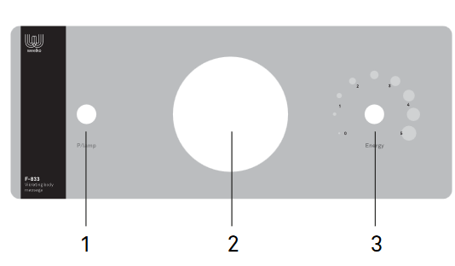

1. Индикатор за захранване
2. Изходен порт
3. Регулатор на скоростта

Раздел 5

ИЗБОР НА СКОРОСТТА

Нива на скоростта
Уредът използва 5 нива на скорост. Колкото по-ниска е честотата, толкова по-дълбоко действат механичните вълни. Най-ниските скорости се препоръчват за мускулна и подкожна стимулация. Най-високите нива действат върху епидермиса.
Скорост 1: Приблизително 13 Hz. Действа върху хиподермата и дълбокия слой на дермата (мускулно-ниво)
Скорост 2: Приблизително 17 Hz. Действа върху артериите и вените и върху лимфната и нервната система.
Скорост 3: Приблизително 22 Hz. Действа върху слоя дермис.
Скорост 4: Приблизително 28 Hz. Действа върху слоя дермис.
Скорост 5: Приблизително 40 Hz. Действа върху слоя на епидермиса. Действа върху базалния или зародишния слой. Той стимулира клетъчната пролиферация и елиминира кожните несъвършенства.

1. Първата скорост се използва за малки части на тялото, като пръстите на ръцете, врата или стъпалата.
2. Втората скорост се използва за мобилизиране на мазнините и за отстраняване на бръчки.
3. От третата до петата скорост се използват за масаж и отпускане на мускулите.
Тези три скорости могат да бъдат адаптирани според начина, по който прилагаме масажа.

Раздел 6

ИЗБОР НА МАСАЖЕН АПЛИКАТОР:

Апликатор 1 (U):
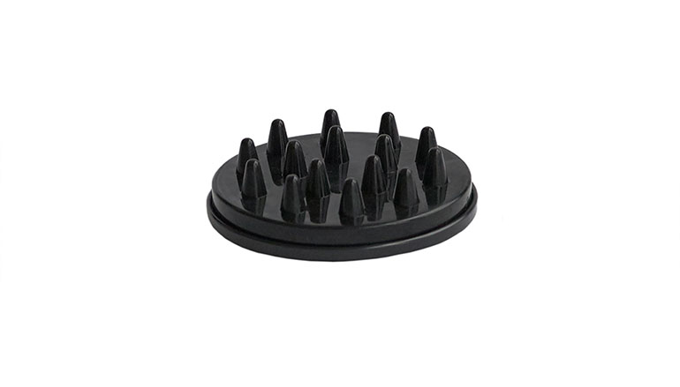
Силиконов апликатор с кръгла форма с дълги зъбци за масаж в дълбочина. Стимулира мускулите, точно както физиотерапевтът използва пръстите си, за да масажира тялото, което помага за облекчаване на болката, за премахване на умората и за отпускане на мускулите и твърдите мазнини. Използвайте го на ниска скорост (между нивата 1 и 2). При масаж на зоните с мазнини, за да се стимулира епидермисът, апликатора трябва да се използва с максимална скорост (ниво 5). Това ще предизвика затопляне, което ще подпомогне отслабването.

Апликатор 2 (V):
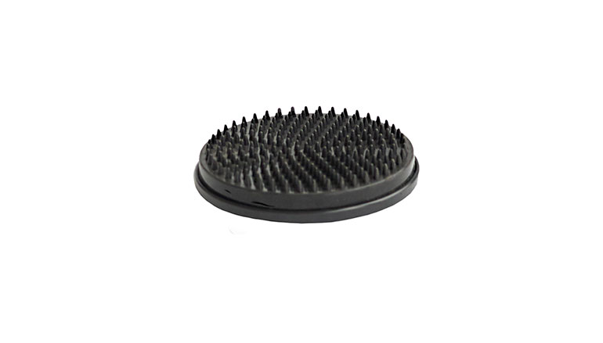
Силиконов апликатор с кръгла форма с множество къси зъбци, които работят в дълбочината на епидермиса. Подходящ за стимулиране, ексфолиация, вазодилатация и ревитализиращи масажи. Използва се на гърба, бедрата и задните части. Препоръчва се да се използва на ниво 5. Подготвя кожата така, че да улеснява проникването на отслабващи лосиони и масла за тяло. Прилага се при спортни лечения преди тренировка, поради хиперемичното действие, локално генерирано с масажа (нива 4 и 5).

Апликатор 3 (X):
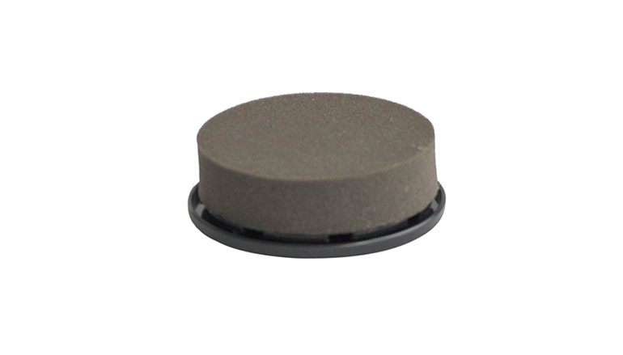
Апликатор във форма на кръгла, гладка и гъвкава гъба, създаден за чувствителните части на тялото. За нежен и лек масаж. Използва се преди и след началото на процедурата, за да се подготвят тъканите и да се освободи напрежението. Препоръчителните нива на скорост са между 3 и 5. Освен това може да се прилага върху всички акупунктурни точки на тялото, дланите и стъпалата на краката. Препоръчваме ви да използвате 1 скорост, когато искате да направите масаж на акупунктурните точки. Използвайте калъф за еднократна употреба, за да покриете апликатора по време на сесията.

Апликатор 4 (W):
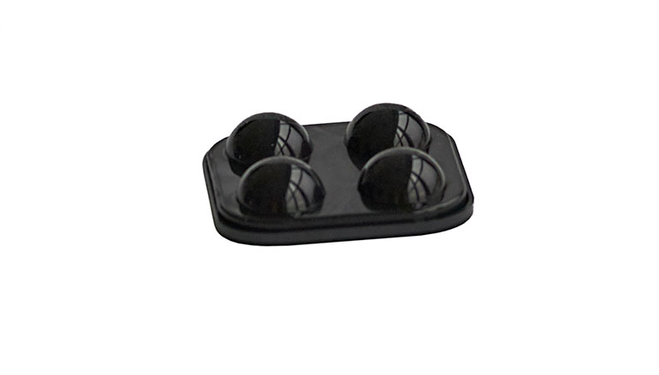

Каучуков апликатор с квадратна форма с 4 половини топчета. Идеален за масаж на по-големи части от тялото, като например раменете, гърба, бедрата и задните части, особено когато липсват упражнения. Предотвратява умората и сковаността на мускулите, а също така помага да се запази гъвкавостта на ставите, прави тялото по-лесно да усвоява мазнините, което ще допринесе за отслабване. Нива на скоростта 1, 2 и 3.

Апликатор 5 (Y):
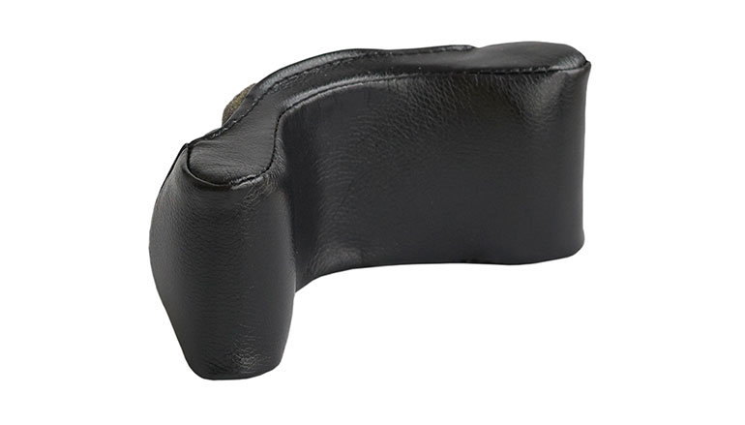
V –образен апликатор, подходящ за работа на зоните на раменете, шията, гърба, краката и коленете. Той е подходящ за релаксиращи процедури, за борба с ежедневния стрес. Ефективно облекчава напрежението и умората на мускулите. Използвайте калъф за еднократна употреба, за да покриете апликатора по време на сесията. Използвайте този апликатор при скорости 2, 3 и 4.

Раздел 7

Предупреждения

• Не закачвайте и не поставяйте масажната глава на земята след стартиране на машината. Когато използвате уреда, операторът трябва да държи дръжката на главата за масаж.
• Не сменяйте и не махайте апликатора за масаж, когато е включен уреда.
• Когато използвате машината, моля обърнете внимание на обхвата на работа и не издърпвайте прекалено меката тръба.
• Меката тръба не може да бъде прегъната прекомерно, например, надлъжната греда не може да надвишава 100 °, а задържащата част не може да бъде по-малко от 150 °.
• Не нанасяйте смазочно масло върху оста и двигателя.
• Приемащата машина и масажната сонда (глава) не могат да бъдат демонтирани или подменени или поправени; когато машината е в необичайни условия, моля обърнете се към вашия дистрибутор за помощ или помолете професионалист инженер да я поправи, не можете да отворите машината или да я поправите сами.
• Моля, не използвайте машината с повредено захранване и щепсел.
• Не е разрешено използването на машината във влажна среда, като баня и др.

Раздел 8

FAQ

Масажната глава внезапно спира да излъчва:
• Ако главата е отделена от кожата, тя ще спре да излъчва след 5 секунди. Това е функция за безопасност и не трябва да се бърка със системна повреда.
• Докоснете кожата с главата и тя ще започне да излъчва отново след 5 секунди.

Раздел 9

Поддръжка

• Всяко масло върху масажната глава трябва да се отстрани незабавно.
• След употреба почистете главата. По всяко време съхранявайте в защитната опаковка.
• Съхранявайте уреда внимателно, за да избегнете повреда.

Раздел 10
ТЕХНИЧЕСКИ ЛИСТ
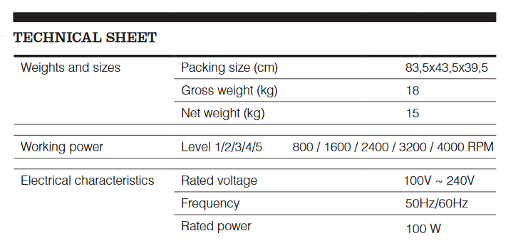
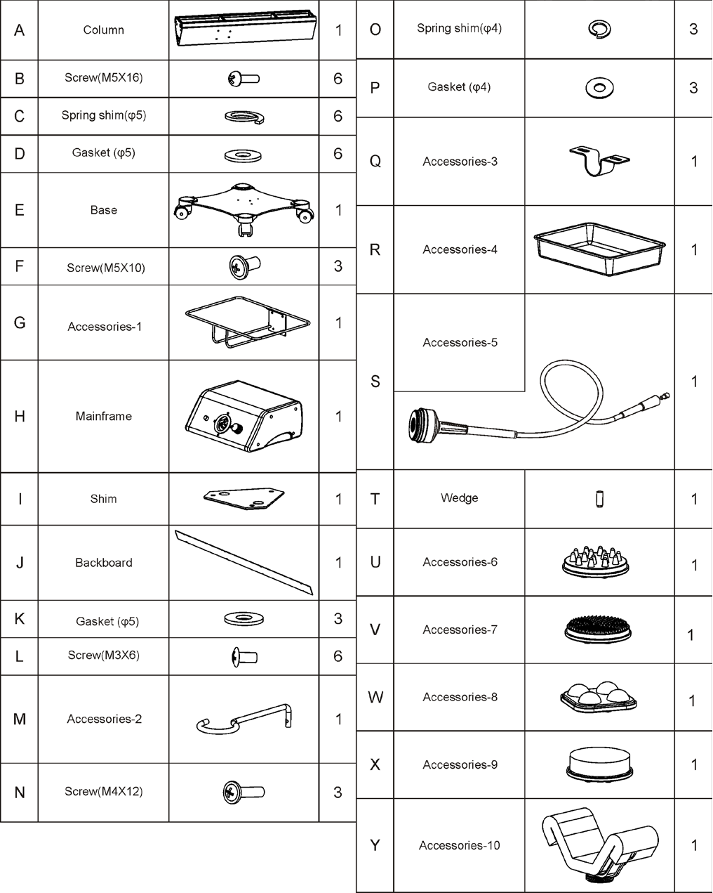
Инструкции за монтаж:

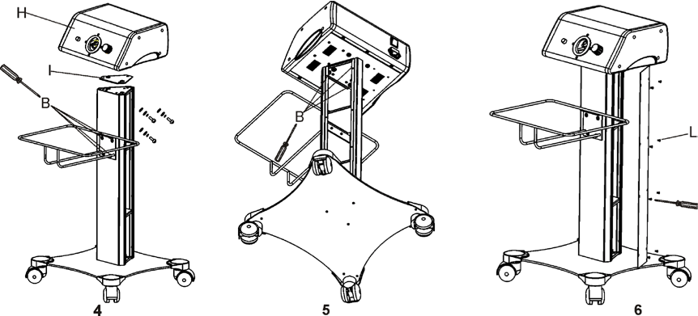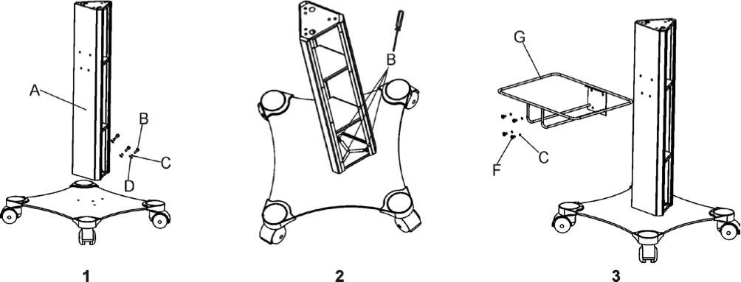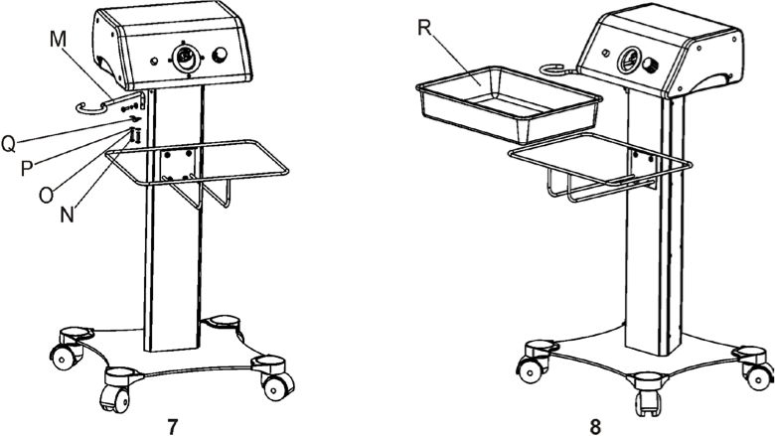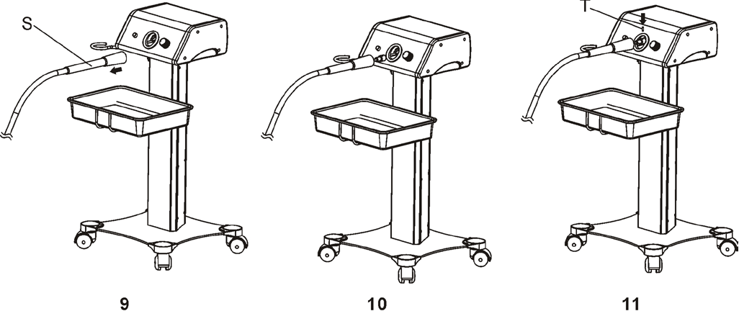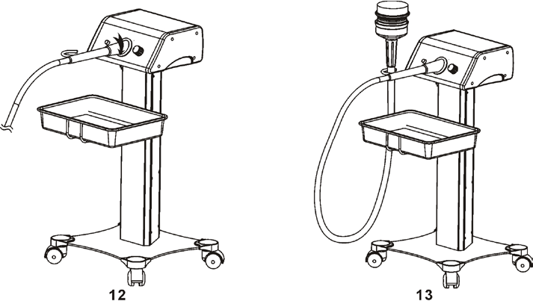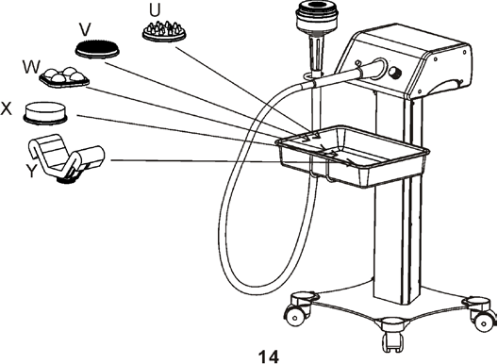

Внимание!
• Никога при никакви обстоятелства не се опитвайте да отворите или проверите вътрешните компоненти или аксесоари на машината. Ако е необходима проверка, моля, свържете се с вашия доставчик или с подходящ компетентен техник.
• Никога не използвайте устройството във влажна или лошо вентилирана среда, като мокри помещения, бани и др., за да предотвратите повреда на електрическите компоненти на уреда.
• Никога не използвайте уреда навън; излагането на елементи може да причини увреждане.
• Ако захранващият кабел е бил разрушен, моля, обърнете се към специалист, за да го подмени и замени, за да избегне опасностите, или се свържете с доставчика за
сервиз.

